**ДОКЛАД**

по дисциплине “Информационные системы и программирование”

на тему “VR и AR”

Выполнил:  
Студент группы

1.9.7.1  
Арсенович Марко Славишаевич

Принял:

Старший преподаватель  
Тенигин Альберт Андреевич

_____________________

IT-Колледж “Сириус”  
2022

**Содержание**

Введение 3

Глава 1. История их возникновения VR/AR 4

Глава 2. Основные принципы работы и сферы применения технологий 18

Глава 3. Языки программирования, используемые в разработке VR/AR 27

Заключение 31

Список использованных источников 32

**ВВЕДЕНИЕ**

**Сущность понятия VR/AR**

Виртуальная реальность (VR) — это комплексная технология, позволяющая погрузить человека в иммерсивный виртуальный мир при использовании специализированных устройств (шлемов виртуальной реальности). Виртуальная реальность обеспечивает полное погружение в компьютерную среду, окружающую пользователя и реагирующую на его действия естественным образом.

Виртуальная реальность конструирует новый искусственный мир, передаваемый человеку через его ощущения: зрение, слух, осязание и другие. Человек может взаимодействовать с трехмерной компьютеризованной средой, а также манипулировать объектами или выполнять конкретные задачи. В своей простейшей форме виртуальная реальность включает 360-градусные изображения или видео. Достижение эффекта полного погружения в виртуальную реальность до уровня, когда пользователь не может отличить визуализацию от реальной обстановки, является задачей развития технологии.

Дополненная реальность (AR) — это технология, позволяющая интегрировать информацию с объектами реального мира в форме текста, компьютерной графики, аудио и иных представлений в режиме реального времени. Информация предоставляется пользователю с использованием heads-up display (индикатор на лобовом стекле), очков или шлемов дополненной реальности (HMD) или иной формы проецирования графики для человека (например, смартфон или проекционный видеомэппинг). Технологии дополненной реальности позволяет расширить пользовательское взаимодействие с окружающей средой.

**ГЛАВА 1. История их возникновения VR/AR**

**История возникновения**

Прародителем виртуальной реальности стал Stereoscope, который изобрел в 1837 году Чарльз Уинстон. Принцип работы был довольно прост — два плоских изображения располагались так, чтобы человек смотрел на них под разными углами, благодаря чему мозг создавал полноценную объемную картинку. То есть еще 200 лет назад был создан прототип современного VR-шлема, поскольку основной принцип толком за это время не изменился. Изобретение в последующие годы часто использовалось и кинематографистами, и фотографами, но подробнее останавливаться на этом мы не будем.

Следующей важной точкой в истории становятся два произведения. Рассказ «Очки Пигмалиона» Стенли Вейнбаума в 1935 году, где профессор Людвиг изобрел устройство, с помощью которого можно погрузиться в вымышленный мир. И сборник эссе «Театр и его двойник» Антонен Арто 1938 года, где впервые использовалась фраза «виртуальная реальность».

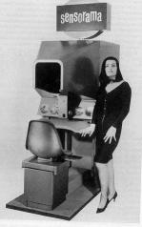

Рис1 Очки Пигмалиона

Прошла пара десятков лет и появилось первое физическое воплощение идеи. В 1957 Нортон Хейлиг создал и в 1962 году запатентовал устройство Sensorama. Это, по сути, технический предок VR. Небольшая будка со стереодинамиками, стереоскопическим 3D-дисплеем, вентиляторами, генераторами запахов и вибрационным стулом. Было даже отснято шесть короткометражных фильмов для показа в Сенсораме.

Опытный образец Хейлиг создал на свои деньги. После чего начал искать финансовую поддержку у бизнесменов. Однако устройство не оценили — для тех времён оно было слишком революционным и дорогим.

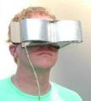

Рис 2 Telesphere Mask

Кроме этого, Хейлиг в 1960 запатентовал чертежи Telesphere Mask, первого наголовного устройствадля погружения в фильмы. Оно транслировало стереоскопическое и широкоугольное изображение со стереозвуком. Telesphere Mask можно считать предшественником современных VR-шлемов и гарнитур, но без отслеживания движения.

Комо Чарльз и Брайан Джеймс, инженеры компании Philco, в 1961 году разработали Headsight, прототип настоящих очков виртуальной реальности. Для каждого глаза был отдельный видеоэкран со встроенной системой слежения за движением, также была возможность управления с помощью головы.

Кроме реализации нужна и теория. В 1965 году вышла статья рофессора Гарвардского университета Айвена Сазерленда. Он описал концепцию Ultimate Display, включающую следующие условия:

* Виртуальный мир просматривается через наголовный дисплей (HMD) и кажется реалистичным благодаря дополненному 3D-звучанию и тактильной обратной связи.
* Для поддержания виртуальной речи в режиме реально времени используется компьютерное оборудование.
* Пользователи взаимодействуют с виртуальными объектами в реальном мире.

Статья стала основной концепцией для создания современных VR-устройств.

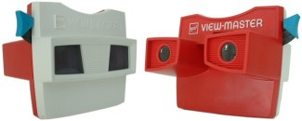

Рис 3 GAF Viewmaster

В 1960х годах идея стереоскопа нашла воплощение в GAF Viewmaster, игрушке для просмотра картинок. Забавно, что бренд используется до сих пор, под ним выходят дешевые и технически очень простые игрушки для VR, например альтернативная реализация Google Cardboard, о котором мы поговорим позже.

Примерно тогда же, в 1966, Томас Фурнес, военный инженер, разработал первый авиасимулятор для военно-воздушных сил.

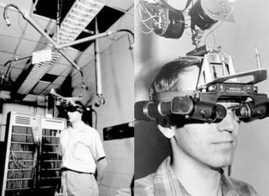

Рис 4 Дамоклов меч

Интересным и важным этапом стало создание Айвеном Сазерлендом и Бобом Спроулом в 1968 году огромного и громоздкого устройства под названием Дамоклов меч, которое крепилось к потолку. Это была, по сути, AR-гарнитура, которая подключались к компьютеру, который генерировал по современным меркам простые 3D-модели. С помощью двух электронно-лучевых трубок пользователь мог видеть трехмерное изображение, наложенное на реальные объекты. Присутствовала система отслеживания головы для изменения перспективы. Чуть позже была сделана вторая версия, уже более легкая, с отслеживанием движений ультразвуковыми датчиками. Далее, в 1969 году, компьютерный художник Майрон Крюгер ввёл понятие «искусственная реальность».

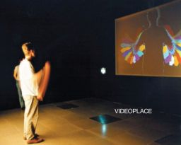

Рис 5 ViewPlace

В 1975 он создал лабораторию искусственной реальности VideoPlace. Несколько темных комнат с большими экранами с расположенным позади них видеопроекторами. Крюгер использовал компьютерную графику, проекторы, видеокамеры, дисплеи и технологию определения местоположения. Специализированные очки не требовались. Посетители видели свои силуэты, имитирующие их собственные движения. Кроме того, люди в разных комнатах могли взаимодействовать с силуэтами других людей в том же виртуальном мире, менять цвет или размер силуэтов, а также присоединять к ним различные визуальные объекты.

В 1978 в MIT была разработана карта города Aspen, основанная на фотографиях, сделанных из автомобиля. Тогда это назвали суррогатным путешествием. А ведь это – ранняя версия Google Street View, появившегося на 30 лет позже.

Военные также оценили новинки. В 1979 году впервые VR интегрировала в военный шлем компания McDonnell-Douglas. Появилось отслеживание взгляда пилота, чтобы компьютер генерировал необходимое изображение. А три года спустя были созданы перчатки Sayre, которые могли отслеживать движения рук с помощью световых излучателей и фотоэлементов на пальцах.

Подключилась поп-культура. В 1982 вышел фильм Tron, показавший на киноэкране концепцию виртуальной реальности и сильно повысивший в ней интерес.

Устройства продолжали появляться.

Первыми цифровыми очками, то есть AR-гарнитурой, в 1984 году стал EyeTrap профессора Торонтского университета Стива Манна. Это было за 30 лет до Google Glass. EyeTap накладывал изображение с текстом поверх реальной картинки. Комплект состоял из компьютера, находящегося в рюкзаке и подключённого к камере на очках.



Рис 6 Super Cockpit

В 1986 году Томас Фернесс представил системы Super Cockpit или VCASS (Visually Coupled Airborne Systems Simulator) для обучения пилотов ВВС США. Устройство больше известно как «Шлем Дарта Вейдера». Тренировочная кабина была оснащена компьютерными 3D-картами, инфракрасными и радиолокационными изображениями, а пилот мог все видеть и слышать в режиме реального времени. Система слежения и датчики шлема позволяли пилоту управлять самолетом с помощью жестов, речи и движений глаз. С 1960-х годов Фернесс работал над визуальными дисплеями и инструментами в кабинах. А к концу 1970-х начал разработку виртуальных интерфейсов для управления полётом.

К делу подключилась NASA. В 1987 году был представлен Virtual Environment Display System — VR-шлем, созданный для научных целей.

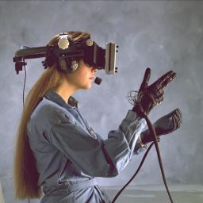

Рис 7 DataGlove, EyePhone HMD и Audio Sphere

Чуть раньше, в 1985, появилась компания VPL Research, которая первой начала продавать VR-очки и перчатки. Главной ее был Джон Ланье, который популяризировал термин «виртуальная реальность».

VPL Research создала много разнообразного оборудования для VR: DataGlove, EyePhone HMD и Audio Sphere. Цены, правда, были заоблачными. EyePhone 1 стоил $9400, EyePhone HRX — $49 тысяч. За перчатки DataGlove просили $9000. Чуть позже на основе DataGlove компания Mattel выпустила Power Glove, аксессуар Nintendo Entertainment System.

Исследования продолжались. В 1990 году Том Кодел из Boeing придумал термин «дополненная реальность». Он описал, что виртуальная реальность в таком случае становится дополнением к физической.

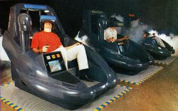

Рис 8 Virtuality

В то же время технологии снова и снова пытались применить к играм. В 1991 году компания Virtuality Group начала выпуск аркадных VR-автоматов Virtuality, где с помощью VR-очков можно было поиграть в гонки с 3D-эффектом. Автоматы даже можно было объединять для многопользовательских игр.

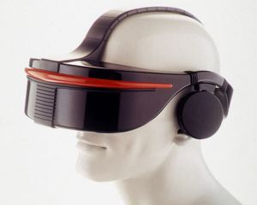

Рис 9 Sega VR

Sega попыталась включиться в игру в 1993 с Sega VR, аксессуаром для консоли Mega Drive. Дизайн устройства был создан под влиянием популярных фильмов, таких как Робокоп, и представлял собой козырек с LCD-дисплеями, стереонаушниками и датчиками отслеживания движений головы. Однако продукт так и не был выпущен. В Sega опасались, что погружение будет слишком реалистичным, что может быть опасно для пользователей.

В 1992 году, в год выхода фильма «Газонокосильщик», Луис Розенберг разработал одну из первых функционирующих AR-систем Virtual Fixtures в Исследовательской лаборатории военно-воздушных сил США.

Очередную попытку популяризации VR среди потребителей предпринимает VectorMaxx со своим CyberMaxx  в 1994 году. Использовались два экрана с очень неплохим разрешением, 505х230. К сожалению, проект не получил полноценного развития из-за высокой цены от $699 до $899 и слишком высоких требований к техническим параметрам компьютера.

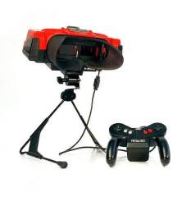

Рис 10 Virtual Boy

В 1995 году в процесс включилась Nintendo и выпустила Virtual Boy, своеобразные очки на ножках, которые надо было ставить на стол. Virtual Boy начали продавать в Японии и Северной Америке за $180. Это была первая портативная консоль для отображения трехмерной графики. Но качество картинки было ужасным, на довольно неинтересные игры с красно-черной графикой никто смотреть не хотел. Кроме того, от использования консоли начинала болеть шея. Virtual Boy продавался всего год, после чего был снят с производства и признан коммерческим провалом.

В том же 1995 году вышли очки дополненной реальности I-glasses от Virtual IO по цене $395. Удобный и легкий агрегат весом всего 227 граммов с экранами разрешением 300х200 и углом обзора 30 градусов.

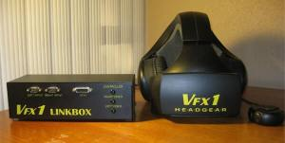 Рис 11 Forte VFXI

Примерно в то же время появился весьма известный шлем Forte VFX1 со стильным дизайном и многофункциональным контроллером. Внутри были два LCD экрана по 263×230. За все это просили $995. VFX1 был, кстати, первым VR-шлемом, который я попробовал использовать. До сих пор помню, что так толком ничего и не смог увидеть, очень уж некачественной была картинка. Да и весил агрегат больше килограмма.

Два года спустя, в 1997, VR впервые был применен в терапии. Проект был известен под названием Virtual Vietnam и предназначался для лечения PTSD у ветеранов войны.

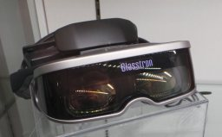

Рис 12 Glasstron

В период от 1996 до 1998 на американском рынке появляется устройство Glasstron от компании Sony. Гарнитура была выпущена в трех различных версиях. Ведущая модель имела разрешение порядка 800х600 и обеспечивала качественную картинку. Устройство стало предшественником современного Sony PS VR.

В 1999 вышел фильм Матрица, который в очередной раз привлек интерес к концепции виртуальных миров.

Затем наступил своеобразный период затишья. Проекты виртуальной реальности, ориентированныена развлечения, так и не стали прибыльными. В то же время, все более популярным становится Internet. Основное внимание переключается на него и большинство разработчиков уходят в это направление.

Новый виток развития начался на стыке Internet и подобия VR, срощенного с суррогатными путешествиями. В 2007 году Google, совместно с Immersive Media, анонсировали Street View. Началось все с пяти городов.

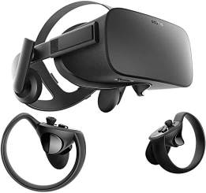

Рис 13 Oculus Rift

Физические устройства сделали следующий рывок в 2010. Палмер Лаки создал прототип того, что в последствии стало Oculus Rift. Показан прототип был в 2012 на E3. Дальше была основана компания Oculus VR, проведена крайне успешная компания на Kickstarter и выпущен прекрасный шлем с разрешением 1080х1200 и углом обзора 110 градусов. В 2014 году Oculus VR была куплена корпорацией Facebook за $2 млрд.

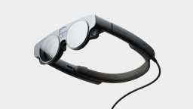

Рис 14 Magic Leap

Еще одной интересной, но намного менее успешной компанией стал Magic Leap, основанный в 2010 году Рони Абовицем. С 2011 года компания секретно работала над собственной AR-гарнитурой. В 2014 году Google инвестировала в компанию $542 млн. Впервые компания представила устройство в декабре 2017 года. К сожалению, особого успеха они не добились.

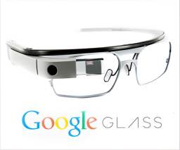

Рис 15 Google Glass

В 2013 году Google запустила открытое бета-тестирование очков Google Glass. В качестве «мозгов» использовался телефон, картинка проецировалась на одно из стекол очков. Судьба проекта до конца непонятна и сегодня. С уверенностью можно сказать лишь одно – ничего полезного пока из этого не вышло. Зная подход Google, перспективы также не слишком радужные.

Зато в том же 2013 году Valve нашли способ показа VR-контента без лагов и задержек, и поделились технологией с другими компаниями.

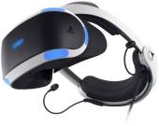

Рис 16 PS VR

Годом позже, в 2014, Sony показали Project Morpheus, ставший в будущем PS VR для PlayStation 4. Разрешение составляло 1080х960, была картинка на 360 градусов и 3D звук  Продукт вышел в 2016 году и стал одним из самых популярных VR-устройств при цене в $399. Кстати, в 2022 ждем PS VR 2.

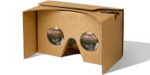

Рис 17 Cardboard

Но шлемы не обязаны быть дорогими. В 2015 году Google выпустили картонный Cardboard с несколькими линзами. Как источник изображения использовался телефон.

Еще одной гарнитурой производства Google стал Daydream VR. Систему можно смело назвать более продвинутым вариантом Cardboard.

К сожалению, Google своего поведения не меняет, и продукты были довольно быстро заброшены.

Рынком заинтересовалась Samsung. В 2016 году они выпустили Samsung Gear VR. Он сильно напоминал Daydream, требовал для работы телефон и тоже был заброшен довольно быстро.

Но вернемся к действительно стоящим устройствам.

HTC в 2015 году выпустили серьезного конкурента Oculus. В итоге линейки Vive Pro, Focus и Cosmosнасчитывают уже 11 моделей.

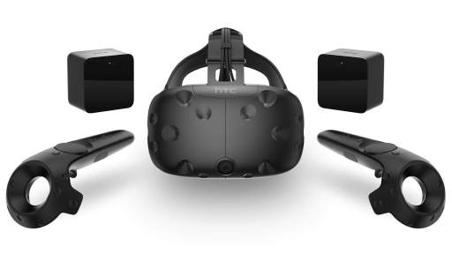

Рис 18 HTC Vive

Не отставала и Valve со своим Index. Который, по сути, стал основным решением для игр.

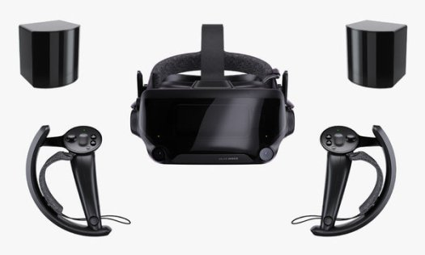

Рис 19 Index

Важным достижением стало повышение разрешения картинки и увеличение частоты обновления экранов, что, по большому счету, решило проблему тошноты во время использования VR.

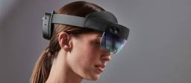

Рис 20 HoloLens 2

В игру не могла не включиться Microsoft, анонсировав Windows Mixed Reality. В 2015 году вышел Hololens, в 2019 — HoloLens 2. Устройства были эффектно разрекламированы, но большого спроса у конечных пользователей не нашли. Во многом, из-за высокой цены в $3500. Зато они неплохо себя чувствуют в корпоративном сегменте, в медицине, архитектуре и так далее.

И вот в 2018 вышел Oculus Go, в 2019 за ним последовал Oculus Quest, в 2020 году вышел обновленный Oculus Quest 2, позволяющий запускать приложения и игры с довольно качественной графикой прямо на устройстве, обеспечивающий отличный трекинг контроллеров и рук и, при всем этом, за базовую модель просят всего 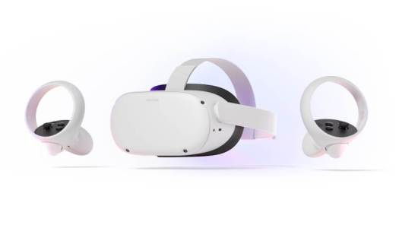

Рис 21 Oculus Quest 2

Развитие шлемов продолжается. В 2022 году Meta, бывшая Facebook, планирует сделать мощный mixed reality шлем Project Cambria. С цветным отображением реального мира, трекингом лица и глаз. Дальше у них в планах AR-шлем Nazare.

**ГЛАВА 2. Основные принципы работы и сферы применения технологий**

Новая виртуальная среда образуется путем наложения запрограммированных виртуальных объектов поверх видеосигнала с камеры, и становится интерактивной путем использования специальных маркеров.

Дополненная реальность уже много лет используется в медицине, в рекламной отрасли, в военных технологиях, в играх, для мониторинга объектов и в мобильных устройствах.

Основа технологии дополненной реальности – это система оптического трекинга. Это значит, что «глазами» системы становится камера, а «руками» - маркеры. Камера распознает маркеры в реальном мире, «переносит» их в виртуальную среду, накладывает один слой реальности на другой и таким образом создает мир дополненной реальности.

**Существуют три основных направления в развитии этой технологии**:

* **«Безмаркерная» технология AR**

**«Безмаркерная» технология** работает по особым алгоритмам распознавания, где на окружающий ландшафт, снятый камерой, накладывается виртуальная «сетка». На этой сетке программные алгоритмы находят некие опорные точки, по которым определяют точное место, к которому будет «привязана» виртуальная модель. Преимущество такой технологии в том, что объекты реального мира служат маркерами сами по себе и для них не нужно создавать специальных визуальных идентификаторов.

#### AR технология на базе маркеров

Технология на базе специальных маркеров, или меток, удобна тем, что они проще распознаются камерой и дают ей более жесткую привязку к месту для виртуальной модели. Такая технология гораздо надежнее «безмаркерной» и работает практически без сбоев.

#### «Пространственная» технология

Кроме маркерной и безмаркерной, существует технология дополненной реальности, основанная на пространственном расположении объекта. В ней используются данные GPS/ГЛОНАСС, гироскопа и компаса, встроенного в мобильный телефон. Место виртуального объекта определяется координатами в пространстве. Активация программы дополненной реальности происходит при совпадении координаты, заложенной в программе, с координатами пользователя.

**Сферы применения технологий**

**Видеоигры:** Самое многообещающее направление. На сегодняшний день занимает львиную долю рынка. По некоторым прогнозам, к 2025 году число VR-геймеров вырастет до 216 млн.

**Парки виртуальной реальности:** Самый известный пример – виртуальный парк The VOID. Он позволяет пользователям исследовать свое физическое окружение, взаимодействуя с динамичным виртуальным миром. Например, можно отправиться в любимый фильм и стать любимым персонажем.

**Продажи:** Маркетинговые решения на основе VR/AR-технологий уже используются некоторыми магазинами категории “лакшери”.

**Мероприятия в прямом эфире:** Концерты, спортивные соревнования. Благодаря VR пользователи смогут ощутить эффект живого присутствия – даже находясь за тысячи километров.  
Кино и сериалы. Скорее всего, уже в ближайшие годы мы станем свидетелями появления и развития новой отрасли киноразвлечний: зрители смогут погружаться в фильм, а не смотреть его со стороны.

**Кино и сериалы:** Скорее всего, уже в ближайшие годы мы станем свидетелями появления и развития новой отрасли киноразвлечений: зрители смогут погружаться в фильм, а не смотреть его со стороны.

**Девелопмент:** Просмотр жилья в виртуальном пространстве позволит снизить издержки, привлечь новых покупателей и ускорить сроки заключения сделки.

**Образование:** Взаимодействие с предметами в виртуальном пространстве – отличный способ повысить мотивацию учащихся и, как следствие, поднять качество обучения.

**Медицина:** Прежде всего, речь идет о психотерапии: лечении фобий, панических атак, тревожных расстройств, бессонницы. Также большое будущее у виртуальных консультаций с врачами.

**Военная промышленность:** Отработка действий в чрезвычайных ситуациях, симуляция военных действий, подготовка военных специалистов – всё это уже используется армиями некоторых стран.

**Архитектурное проектирование:** VR-технология облегчит создание цифровых чертежей и сделает возможным тестирование конструкций в виртуальном пространстве.

**Применение технологий VR в архитектурном проектировании**

За основу практической части будет приведен пример архитектурного проектирования. Но прежде чем приступать к его реализации, нужно изучить об этом больше информации.

Как нам уже известно, архитектурное проектирование является сферой, которая использует технологии VR/AR. Основным методом работы с архитектурой является компьютерное моделирование, представляющее собой создание чертежей и 3D-моделей. Именно VR в архитектуре и дизайне позволяет полностью погрузиться в то, что не существует здесь и сейчас. Либо существует, но еще не закончено. Архитекторы же смогут инсценировать реальные жизненные ситуации. Например, проверять, правильно ли спроектированы пожарные выходы, привлекая добровольцев, готовых симулировать побег из еще не существующего здания.

Для создания этого всего существует определённые компьютерные программы. Но какая же программа лучше всего подойдет для использования? Проведу небольшой анализ имеющихся программ и выясню, какую из них буду использовать.

Основными критериями будут: работа с операционной системой Windows, русификация, наличие бесплатного доступа, возможность использования для новичков и более продвинутых пользователей.

Для этого я сделал [подборку программ](https://www.ivd.ru/dizajn-i-dekor/zagorodnyj-dom/10-lucsih-besplatnyh-programm-dla-proektirovania-domov-27181), в которых можно спроектировать дом или интерьер квартиры самостоятельно. А также описание к каждой из них.

**Sweet Home 3D**

Эта программа нужна для проектирования отдельных комнат. В ней есть встроенный каталог мебели, а также функция, позволяющая изменить цвет любого элемента. Интерфейс переведен на русский язык. Для неопытных пользователей имеется встроенная система подсказок, поэтому создать свой первый проект будет несложно. После создания его можно сохранить в удобном формате. Приложение регулярно обновляется, разрешена загрузка новых моделей с официального сайта для использования в типовых планировках. **Лицензия**: бесплатная неполная версия.

**ArchiCAD**

Русифицированная программа для создания 3D-моделей и 2D-чертежей. Пользоваться ею разрешается 30 дней, потом будет предложено купить лицензию. Студенты и преподаватели архитектурных вузов могут продлить бесплатный период до года.

В ArchiCAD можно проектировать интерьеры, ландшафтные проекты, просчитывать количество материалов для составления простейшей сметы. В ArchiCAD встроен большой каталог мебели. Также предусмотрена возможность монтажа видеороликов и проведения виртуальных прогулок по комнатам будущего дома.

**Лицензия**: платная. Есть пробный бесплатный период.

**HouseCreator**

Программа разработана для проектирования загородных домов из бруса. Есть редакторы фундамента, сруба, стен, перекрытий и крыши. Имеется 3D-визуализация. С помощью программы можно создать проект любой сложности, пронумеровать бревна, получить чертежи, планы и спецификации.

**Лицензия**: платная.

**Home Plan Pro**

Легкая чертежная программа, которая подойдет для проектирования [каркасных домов](https://www.ivd.ru/stroitelstvo-i-remont/steny/karkasnyj-dom-za-i-protiv-21692). 3D-визуализации нет, русификация тоже отсутствует, но интерфейс интуитивно понятен.

Программа позволяет разрабатывать внешний вид дома, проектировать отдельные помещения, учитывая [расстановку мебели](https://www.ivd.ru/dizajn-i-dekor/kvartira/plan-rasstanovki-mebeli-v-komnatah-obyasnyaem-kak-sdelat-vse-pravilno-41601), размещение окон и дверей. Есть инструменты быстрого дублирования фигур. Готовые проекты сохраняются в популярных форматах, также их можно отправить по электронной почте.

**Лицензия**: платная. Есть пробный бесплатный период.

**ЛИРА-САПР**

Специализированный продукт для расчета нагрузок на конструкции, в котором, помимо этого, можно моделировать здания и отдельные помещения. Из плюсов — чертежи можно строить в автоматическом режиме. Есть доступ к справочной информации, примерам и уже готовым проектировочным алгоритмам. Это свободно распространяемая версия, но есть и платные варианты с расширенным функционалом.

**Лицензия**: платная, есть некоммерческая и демо-версии.

**SketchUp**

Профессиональное ПО, позволяющее создавать трехмерные модели домов, прилегающего ландшафта, интерьера и мебели. Все конструкции создаются с высокой точностью и подробной детализацией. Также есть функция формирования статистики расхода материалов.

В конструкторе используются простые инструменты, которые встречаются в других графических редакторах. Программа снабжается обучающими видео и руководствами. Минусом является отсутствие возможности оформления двухмерных планов.

**Лицензия**: платная, есть веб-версия для частного пользования без оплаты.

**Дом-3D**

Дом-3D — простая программа для проектирования участка и дома, она предназначена для моделирования домов, мебели и дизайна интерьера, ландшафта. Каталог содержит много готовых моделей мебели, можно изменять материалы пола, стен и мебельных фасадов. Продукт разрабатывался для непрофессионального использования, поэтому подойдет для тех, кто впервые сам проектирует дом и квартиру.

**Лицензия**: платная. Есть пробный бесплатный период.

**Дизайн Интерьера 3D**

Удобная программа для планирования обстановки дома или офиса с бесплатным периодом использования. В каталоге более 100 предметов мебели и 450 вариантов отделочных материалов, все легко масштабируется, цветовая гамма настраивается. Отличается высокой скоростью работы, а система видеоподсказок упрощает работу для начинающих.

Можно выбрать один и вариантов стандартной планировки или нарисовать дом самостоятельно. Есть опция составления простых смет. Для расстановки мебели удобнее переключиться в 2D-план. Просмотреть результат можно будет, перейдя в режим 3D-моделирования. Хорошая альтернатива редактору Floorplan 3D, который перестали выпускать.

**Лицензия**: платная. Есть демо-версия без оплаты.

**Home and Landscape Design**

Условно бесплатная программа для создания трехмерных моделей и двумерных планов. Подходит для проектирования внутренней обстановки, внешнего вида дома и прилегающего пространства. Для большей реалистичности проект можно распечатать на картоне или бумаге и собрать макет дома.

**Лицензия**: платная.

**Chief Architect**

Есть в двух версиях. Первая — программа для проектирования домов, есть возможность спланировать обстановку внутри дома. Вторая — подходит для [планирования кухонь](https://www.ivd.ru/dizajn-i-dekor/kuhna/kak-sproektirovat-kuhnyu-samostoyatelno-5-shagov-k-idealnomu-i-udobnomu-intereru-68801), ванных и интерьера. Минусом является отсутствие русификации, из-за чего начинающим будет сложно.

**Лицензия**: платная.

**КЗ-Коттедж**

Узконаправленная программа от российских разработчиков. Предназначена для проектирования деревянных домов, весь функционал направлен на это. Возможности редактора позволяют спланировать архитектуру и внутренний дизайн дома в мельчайших деталях, работая с разными породами дерева и сечениями любого размера. Для упрощения работы некоторые действия (например, соединение бревен) автоматизированы.

**Лицензия**: платная для компаний. Есть возможность скачать бесплатную версию «КЗ-Редактор» и демо-версию «КЗ-Коттедж-Эксперт».

**VisiCon**

Отличный вариант для тех, кому нужно спланировать интерьер квартиры. Простой, интуитивно понятный интерфейс подойдет для новичков. У редактора много опций: можно расставить мебель, смоделировать пространство комнаты и сделать планировку квартиры.

**Лицензия**: платная (временно не продается). Есть бесплатная демо-версия.

**Autodesk 3Ds Max**

С помощью Autodesk 3Ds Max можно создавать реалистичный дизайн, детальные 3D-модели и вручную обрисовывать объекты. Мощный софт для проектирования, который используют в основном профессионалы: архитекторы, создатели визуальных спецэффектов, разработчики игр. Новичку будет непросто разобраться с программой, однако она считается одной из лучших на рынке.

**Лицензия**: платная. Есть бесплатная демо - версия.

**Выводы после 2 главы**

Обязательными условиями являются умение работать с Vizor – конструктором VR-пространств. Владение основами программирования на C# и C++ (при разработке очков и шлемов виртуальной реальности) или на Swift и Kotlin (при разработке мобильных приложений). Знания компьютерной графики и умение создавать и импортировать 3D-модели.

Помимо основ программирования, необходимо знание особенностей разработки и принципов оптимизации под Android, iOS, Web; умение работать с библиотеками для дополненной реальности, базами данных, 3D-моделями, эффектами и другим.

**ГЛАВА 3. Языки программирования, используемые в разработке VR/AR**

### **C#**

Если вы только начинаете, изучение игрового движка Unity - хороший выбор по ряду причин. Это, безусловно, более популярный игровой движок. Для этого движка C# является более популярным языком программирования для создания приложений Unity. Он работает на обеих платформах (ПК и Mac), и большинство приложений VR написаны на Unity. Использование самого популярного языка для самого популярного движка - это «виртуальная» легкая задача. У него также есть обширная сеть зачисленных дизайнеров - если вам понадобится помощь в разработке.

### **C ++**

Но Unreal Engine немного мощнее и рассматривается как «взрослая» версия - скорее всего, из-за того, что его немного сложнее изучить. Выбранный язык для этого двигателя [C ++](https://www.toptal.com/c-plus-plus#hiring-guide). Если вы собираетесь разработать что-то в меньшем масштабе, вы можете пойти с C#, но если вы собираетесь разрабатывать большие возможности и вам нужно больше… вам понадобятся Unreal и C ++.

Как и почти все остальное, у каждой платформы есть свои плюсы и минусы. У обоих движков есть бесплатные версии для использования; Unreal является бесплатным до определенной суммы, после чего начисляются отчисления, и у Unity есть бесплатная версия, а также несколько подписок (платных) услуг. Опять же, стоит тщательно их проверить и решить, какой из них лучше всего подходит для вас.

Помимо двух ранее упомянутых языков, другие популярные языки для разработки приложений виртуальной реальности включают Java и JavaScript.

### **Java**

Java — не кофе и не персонаж «Звездных войн», этот универсальный язык программирования (разработанный много лет назад компанией Sun) хорошо подходит для приложений виртуальной реальности, которые не обязательно являются играми. Как и C#, этот объектно-ориентированный язык также полезен для кросс-платформенных приложений (ПК и Mac). Фактически, Java часто является первым курсом, с которым сталкиваются инженеры и специалисты по компьютерным наукам в колледже, потому что в нем есть необходимые приложения и функции, необходимые для эффективной разработки виртуальной реальности. Технология виртуальной реальности применяется для имитации среды для обучения людей и тестирования продуктов в режиме реального времени. Технология VR будет в центре цифровой трансформации. Промышленность увидит объединение AR и VR для создания смешанной реальности, которая будет реализована для образовательных и игровых приложений. Существует множество отличных инструментов, которые помогут вам в разработке виртуальной реальности. Java использует старый код и помогает обновлять программное обеспечение. Новый 3D API позволяет приложениям виртуальной реальности создавать необходимые трехмерные изображения в виртуальной реальности и помогает хорошо отслеживать движения тела.

В итоге Java - более старый… но, возможно, более мудрый язык программирования для разработки VR.

### **JavaScript**

JavaScript - это язык Интернета. Легкий в изучении и широко распространенный язык программирования, он также включает в себя лексический синтаксис, аналогичный более сложному языку программирования C. Поскольку это язык, понятный большинству браузеров, JavaScript хорошо работает для [WebVR](https://webvr.info/) платформа, участвующая в создании веб-приложений виртуальной реальности. Он работает с разработчиками, чтобы легко создавать приложения VR для Интернета (и для загрузки).

Трудно ошибиться, если порекомендует простую в освоении систему, которая также является языком Интернета. По сути, это может быть вашим лучшим выбором, если вы только начинаете заниматься программированием для VR. В противном случае этот язык должен стать основой ваших навыков.

### **Python**

В то время как четыре вышеуказанных языка являются общепринятыми для четырех основных языков программирования для приложений виртуальной реальности, в виртуальной реальности используется несколько других. Из «других» языков, используемых при разработке VR, [Python](https://www.python.org/) предлагает множество преимуществ - особенно для начинающих разработчиков.

Возможно, самый простой из языков программирования для изучения, Python - хороший язык для тех, кто только начинает заниматься разработкой VR. Сам язык довольно прост для понимания; это также позволяет пользователю развивать свои идеи с меньшим количеством строк кода. Это означает, что это также быстрее и проще. Разработчики могут быстро создавать проекты VR благодаря нескольким интересным пакетам, связанным с Python (у него есть уникальный способ загрузки и решения проблем).

Кроме того, если у пользователя хороший фундамент в Python, переход на C# (с Unity) довольно прост, поэтому разработчик может перейти на один из четырех основных языков виртуальной реальности без особых препятствий или крутой кривой обучения.

Несмотря на кажущееся бесконечное разнообразие языков и возможностей для разработки «следующей большой вещи» в VR, лучший совет - просто выйти и заняться программированием. Отбросьте запреты и аналитический паралич и просто прыгайте. Сообщества поддержки всех этих языков полны знающих и дружелюбных участников, которые помогут вам сгладить неизбежные неровности на дороге.

**ЗАКЛЮЧЕНИЕ**

Развитие VR/AR будет происходить постепенно во всех отраслях без исключения − от образования до сельского хозяйства, включая тяжелую промышленность, приборостроение и другие сферы. Уникальность технологии в том, что помимо самой виртуальной реальности, может быть доступно и физическое перемещение в пространстве. Это открывает дополнительные возможности для обучения и развития данного направления в целом.

Многие компании понимают, что решения на основе VR/AR позволяют не только быстро и качественно решать бизнес-задачи, но и обучать сотрудников с минимальными затратами. Поэтому они готовы вкладывать средства в развитие этого направления.

VR/AR-технологии могут стать драйвером роста любой индустрии, даже там, где их применение на данный момент не популярно. Для того чтобы еще больше популяризировать эти технологии, важно создать нормативную базу, а также иметь поддержку не только от государства, но и крупного бизнеса.

**СПИСОК ИСПОЛЬЗОВАННЫХ ИСТОЧНИКОВ**

1. 3D-моделирование в Blender. Курс для начинающих [электронный ресурс] // URL: http://younglinux.info (дата обращения: 26.03.2021).

2. Бондаренко С. В. Blender. Краткое руководство / С. В. Бондаренко, М. Ю. Бондаренко. — Диалектика, 2015. — 144 с.

З. Е. Астраханцева // URL: http://platonsk.68edu.ru/wpcontent/uploads/2017/07/Doklad-Virtualnaya-realnost-v-pomoshh-sovremennomupedagogu.pdf (дата обращения: 16.02.2021)

4. Линовес Дж. Виртуальная реальность в Unity / Дж. Линовес; пер. с англ. Р. Н. Рагимов. — М.: ДМК Пресс, 2016. — 316 с.

5. Маров М. Н. Моделирование трёхмерных сцен / М. Н. Маров. — СПб.: Питер, 2015. — 560 с.

6. Системы виртуальной, дополненной и смешанной реальности : учебное пособие / А. А. Смолин, Д. Д. Жданов, И. С. Потемин и др. — СПб.: Университет ИТМО, 2018. — 59 с. 24

"""

<https://www.azoft.ru/blog/vr-ar-mr/>

<https://funreality.ru/technology/augmented_reality/>

<https://virtualnyeochki.ru/stati/virtualnaya-realnost-v-arxitekture>

https://www.codemonkey.com/ru/blog/5-must-know-languages-for-vr-developers/

"""